|  |  |
| --- | --- |
|  | **Министерство науки и высшего образования Российской Федерации**  **Федеральное государственное бюджетное образовательное учреждение**  **высшего образования**  **«Московский государственный технический университет**  **имени Н.Э. Баумана**  **(национальный исследовательский университет)»**  **(МГТУ им. Н.Э. Баумана)** |

ФАКУЛЬТЕТ **Информатика и системы управления**

КАФЕДРА **Компьютерные системы и сети (ИУ6)**

НАПРАВЛЕНИЕ ПОДГОТОВКИ **09.04.01 Информатика и вычислительная техника**

МАГИСТЕРСКАЯ ПРОГРАММА **09.04.01/07 Интеллектуальные системы анализа, обработки и интерпретации больших данных**

**Отчет**

|  |  |
| --- | --- |
| **по лабораторной работе №** | 3 |

**Название:** Запросы PostgreSQL

**Дисциплина:** Технология параллельных систем баз данных

|  |  |  |  |  |  |
| --- | --- | --- | --- | --- | --- |
| Студент | ИУ6-12М |  |  | С.В. Астахов | |
|  | (Группа) |  | (Подпись, дата) | | (И.О. Фамилия) |
|  |  |  |  | |  |
| Преподаватель |  |  |  | |  |
|  |  |  | (Подпись, дата) | | (И.О. Фамилия) |

Москва, 2023

**Введение**

**1. Цель работы:** научиться разрабатывать сложные запросы SELECT.

**Ход выполнения**

**2. Создание БД.**

Создадим в файловой системе папку “lab3” и поместим туда файл с дампом БД. Создадим из дампа, подключимся к ней и просмотрим список схем, где обнаружим схему bookings (рисунок 1).

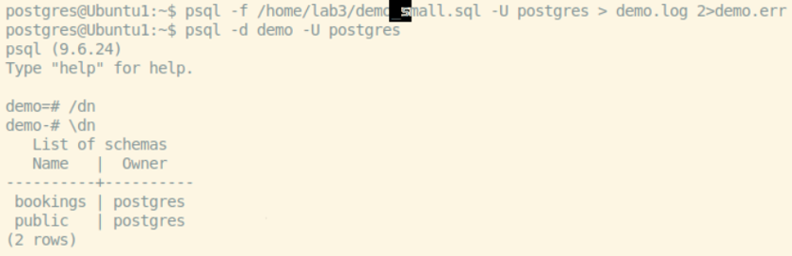

Рисунок 1 — создание БД из дампа

Затем, переключимся на схему bookings и посмотрим список таблиц в ней.

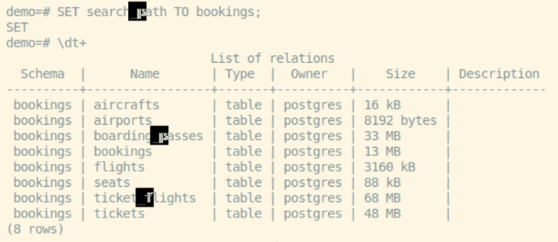

Рисунок 2 — список таблиц в БД

**3. Запросы**

Просмотрим содержимое таблиц самолетов и аэропортов (рисунок 3).

Примечание: здесь и далее многие запросы из методических указаний дополнены ограничением “LIMIT” для удобства просмотра.

Выполним запросы, позволяющий понять работу опраторов “LIKE” и “~”, сравнивающих строку с заданным шаблоном. В операторе LIKE: “%” — любое число любых символов, “_” — строго один символ. В операторе “~”: “^” — начало строки, “$” — конец строки, “|” — дизъюнкция.

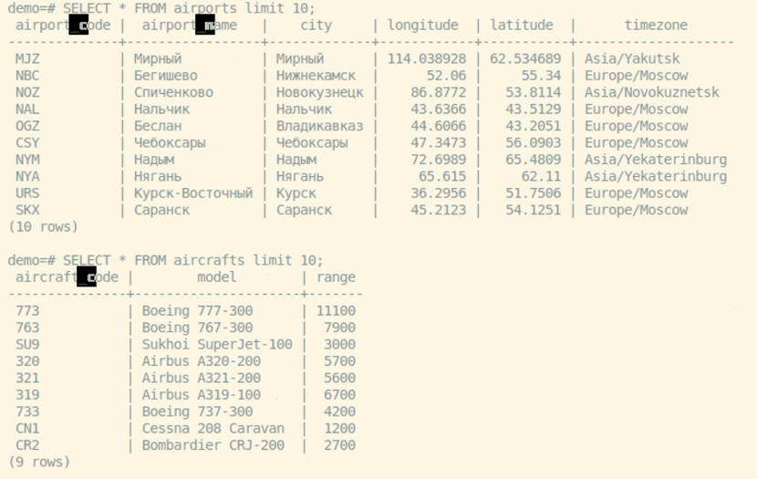

Рисунок 3 — содержимое таблиц аэропортов и самолетов

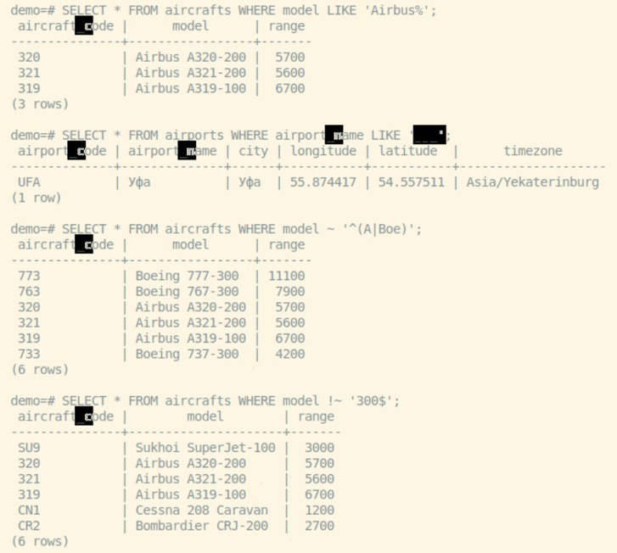

Рисунок 4 — запросы с использованием строковых шаблонов

Ознакомимся с оператором “BETWEEN” и получением вычисляемых колонок в результате Select-запроса (рисунок 5).

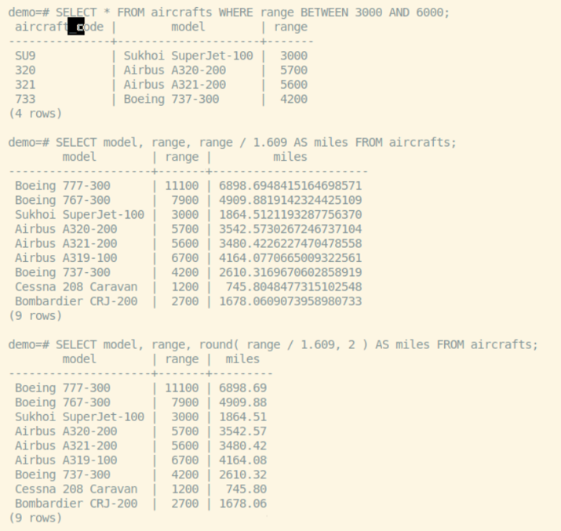

Рисунок 5 — получение вычисляемых колонок в select-запросе

Ознакомимся с оператором упорядочивания результатов запроса “ORDER BY” (рисунок 6).

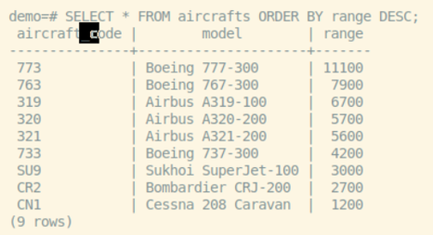

Рисунок 6 — упорядочивание результатов запроса

Ознакомимся с оператором “DISTINCT”, позволяющим выбрать уникальные значения (рисунки 6-7).

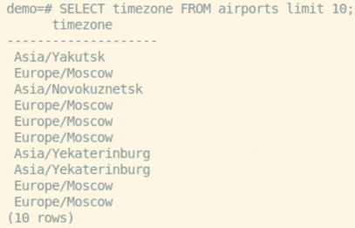

Рисунок 6 — запрос с сохранением дублирующихся строк

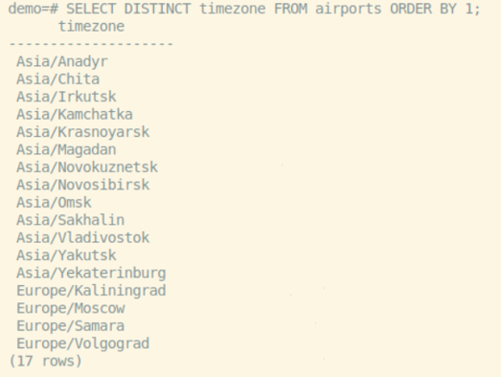

Рисунок 7 — запрос с выборкой уникальных строк

Ознакомимся с операторами “LIMIT” и “OFFSET”, выбирая 3 самых восточных и 3 следующих аэропорта (рисунок 8).

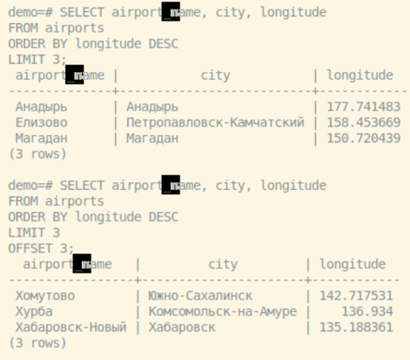

Рисунок 8 — использование limit и offset

Ознакомимся в оператором “CASE”, классифицурая самолеты по дальности полета (рисунок 9).

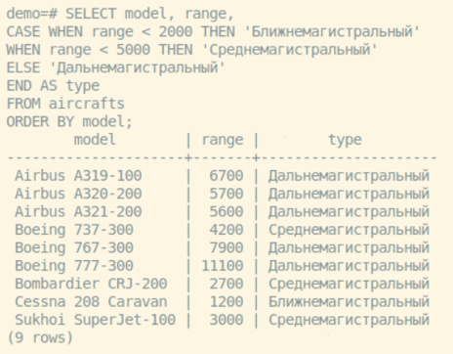

Рисунок 9 — классификация самолетов по дальности полета

Ознакомимся с оператором соединения “JOIN”, запросив список сидений для заданной модели самолета (рисунок 10).

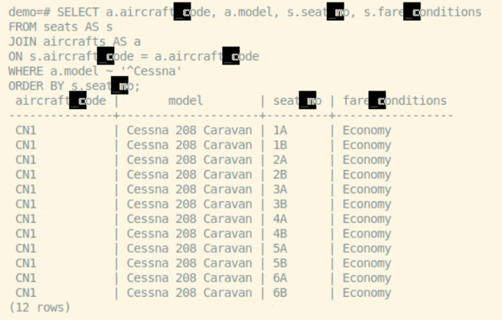

Рисунок 10 — использование соединений

Рассмотрим внешние соединения, просмотрев какие самолеты на скольки маршрутах используются (рисунок 11). Внешнее соединение позволит увидеть неиспользуемый самолет.

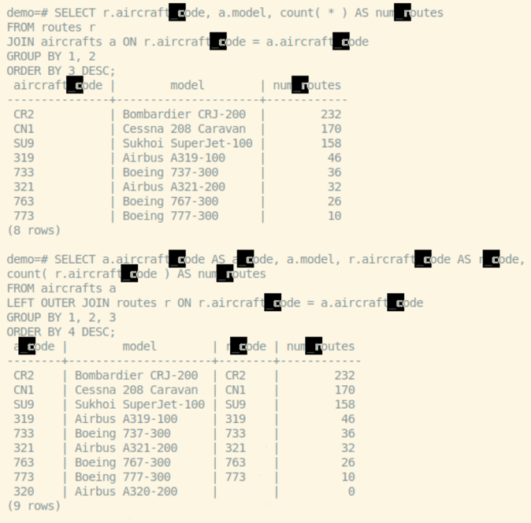

Рисунок 11 — запрос без и с использованием внешнего соединения

Рассмотрим многотабличный запрос на примере запроса, выводящего список пассажиров, не прошедших регистрацию на рейс (рисунок 12).

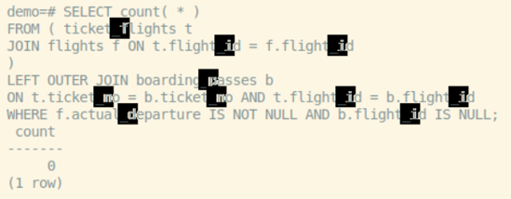

Рисунок 12 — список пассажиров, не прошедших регистрацию на рейс

Ознакомимся с оператором “UNION”, запросив в какие города можно полететь из Москвы или Санкт-Петербурга (рисунки 13-14).

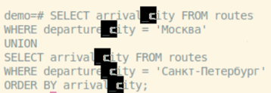

Рисунок 14 — запрос с оператором UNION

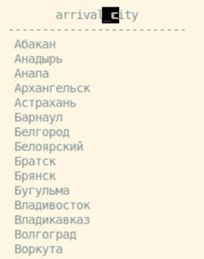

Рисунок 15 — результат выполнения запроса

Ознакомимся с агрегатными функциями, запросив информацию о средней стоимости билеов, а так же подсчитаем количество рейсов из Москвы в другие города (рисунки 16-17).

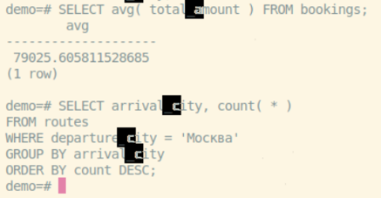

Рисунок 16 — средняя стоимость билетов и запрос количества рейсов из Москвы

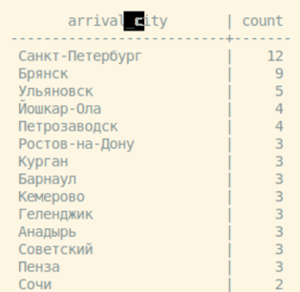

Рисунок 17 — количество рейсов из Москвы

Так же, запросим обобщенную информацию о частоте рейсов; названия городов, из которых в другие города существует не менее 15 маршрутов (рисунок 18).

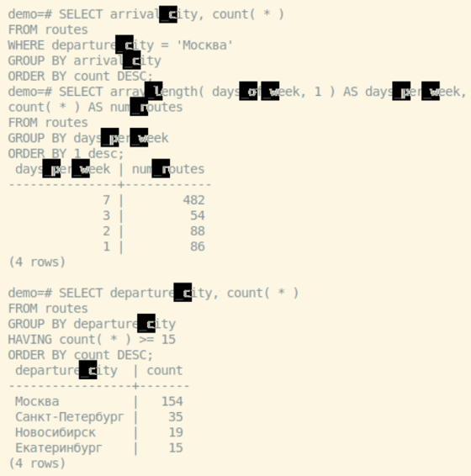

Рисунок 18 — информация о частоте рейсов и количестве маршрутов

Ознакомимся с оконными функциями, запросив накопительное число проданных билетов по месяцам (рисунки 19-20).

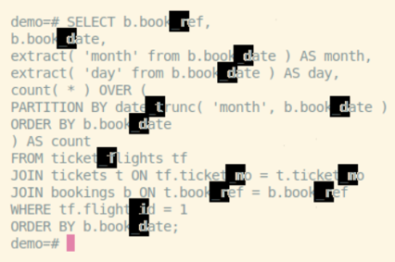

Рисунок 19 — запрос числа проданных билетов по месяцам

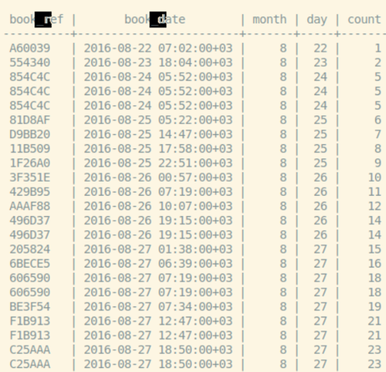

Рисунок 20 — число проданных билетов по месяцам

Рассмотрим простейший подзапрос, подсчитав суммы бронирования, которые больше средней (рисунок 21).

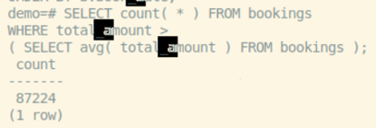

Рисунок 21 — простейший подзапрос

Рассмотрим так же подзапрос, для обнаружения соединенных маршрутом городов в часовом поясе Красноярска (рисунок 22) и обнаружения городов, куда нет маршрутов из Москвы (рисунок 23).

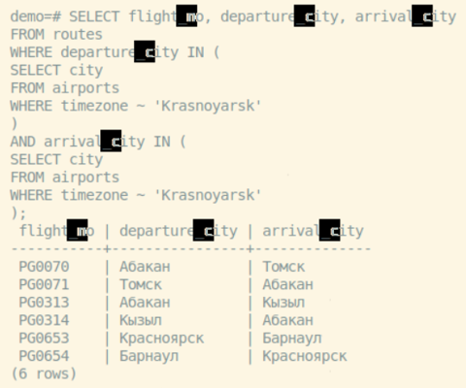

Рисунок 22 — города маршрутов в часовом поясе Красноярска

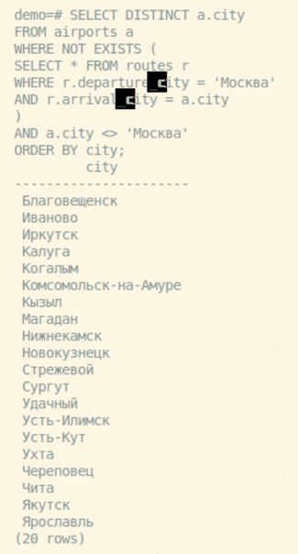

Рисунок 23 — города, не соединенные маршрутом с Москвой

Кроме того, выведем список аэропортов из городов с несколькими аэропортами (рисунок 24) и определим число маршрутов, исходящих из тех аэропортов, которые расположены восточнее географической долготы 150◦ (рисунок 25).

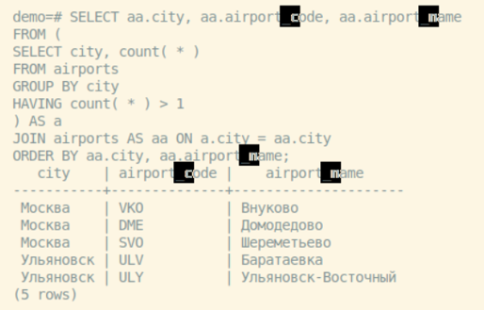

Рисунок 24 — список аэропортов из городов с несколькими аэропортами

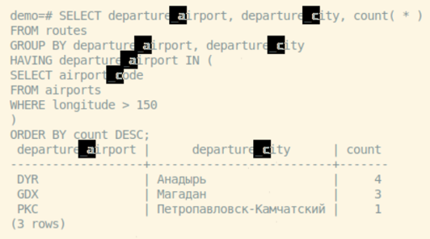

Рисунок 25 — число маршрутов из аэропортов, которые расположены восточнее географической долготы 150◦

Используем вложенные подзапросы, чтобы определить степень заполнения самолетов (листинг 1, рисунок 26).

Листинг 1 — запрос для вычисления степени заполнения самолетов

|  |
| --- |
| SELECT ts.flight_id,  ts.flight_no,  ts.scheduled_departure_local,  ts.departure_city,  ts.arrival_city,  a.model,  ts.fact_passengers,  ts.total_seats,  round( ts.fact_passengers::numeric /  ts.total_seats::numeric, 2 ) AS fraction  FROM (  SELECT f.flight_id,  f.flight_no,  f.scheduled_departure_local,  f.departure_city,  f.arrival_city,  f.aircraft_code,  count( tf.ticket_no ) AS fact_passengers,  ( SELECT count( s.seat_no )  FROM seats s  WHERE s.aircraft_code = f.aircraft_code  ) AS total_seats  FROM flights_v f  JOIN ticket_flights tf ON f.flight_id = tf.flight_id  WHERE f.status = 'Arrived'  GROUP BY 1, 2, 3, 4, 5, 6  ) AS ts  JOIN aircrafts AS a ON ts.aircraft_code = a.aircraft_code  ORDER BY ts.scheduled_departure_local; |

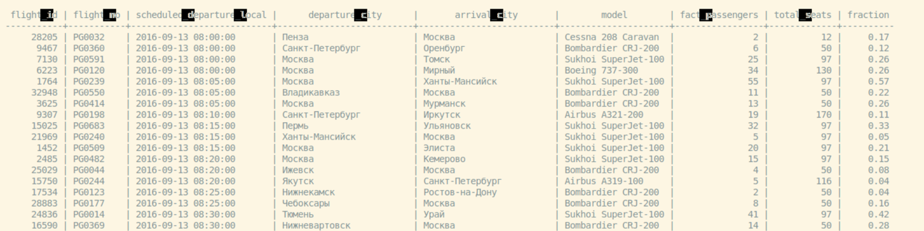

Рисунок 26 — степень заполнения самолетов

Рассмотренный сложный запрос можно сделать более наглядным за счет выделения подзапроса в отдельную конструкцию, которая называется общее табличное выражение (Common Table Expression — CTE).

Листинг 2 — запрос для вычисления степени заполнения самолетов с использованием Common Table Expression

|  |
| --- |
| WITH ts AS  ( SELECT f.flight_id,  f.flight_no,  f.scheduled_departure_local,  f.departure_city,  f.arrival_city,  f.aircraft_code,  count( tf.ticket_no ) AS fact_passengers,  ( SELECT count( s.seat_no )  FROM seats s  WHERE s.aircraft_code = f.aircraft_code  ) AS total_seats  FROM flights_v f  JOIN ticket_flights tf ON f.flight_id = tf.flight_id  WHERE f.status = 'Arrived'  GROUP BY 1, 2, 3, 4, 5, 6  )  SELECT ts.flight_id,  ts.flight_no,  ts.scheduled_departure_local,  ts.departure_city,  ts.arrival_city,  a.model,  ts.fact_passengers,  ts.total_seats,  round( ts.fact_passengers::numeric /  ts.total_seats::numeric, 2 ) AS fraction  FROM ts  JOIN aircrafts AS a ON ts.aircraft_code = a.aircraft_code  ORDER BY ts.scheduled_departure_local; |

**4. Контрольные вопросы и задания**

1. В документации сказано, что служебный символ «%» в шаблоне оператора LIKE соответствует любой последовательности символов, в том числе и пустой последовательности, однако ничего не сказано насчет правил обработки пробелов. В таблице «Билеты» (tickets) столбец passenger_name содержит имя и фамилию пассажира, записанные заглавными латинскими буквами и разделенные одним пробелом. Выясните правила обработки пробелов самостоятельно, выполнив следующие команды и сравнив полученные результаты:

*SELECT count( * ) FROM tickets;*

*SELECT count( * ) FROM tickets WHERE passenger_name LIKE '% %';*

*SELECT count( * ) FROM tickets WHERE passenger_name LIKE '% % %';*

*SELECT count( * ) FROM tickets WHERE passenger_name LIKE '% %%';*

Результаты выполнения запросов представлены на рисунке 27.

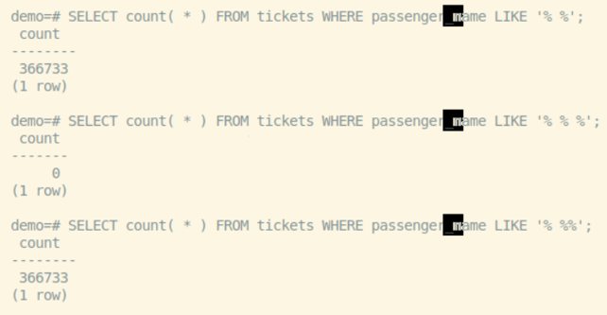

Рисунок 27 — исследование правил обработки пробелов

Из полученных результатов можно сделать вывод, что пробел в операторе LIKE обрабатывается аналогично обыкновенному буквенному или цифровому символу.

2. Этот запрос выбирает из таблицы «Билеты» (tickets) всех пассажиров с именами, состоящими из трех букв (в шаблоне присутствуют три символа «_»):

*SELECT passenger_name*

*FROM tickets*

*WHERE passenger_name LIKE '___ %';*

Предложите шаблон поиска в операторе LIKE для выбора из этой таблицы всех пассажиров с фамилиями, состоящими из пяти букв.

Аналогично представленному шаблону, для выполнения задания необходимо заменить имя символом “%” и разделить его пробелом с пятью “_”, обозначающими символы фамилии (рисунок 28).

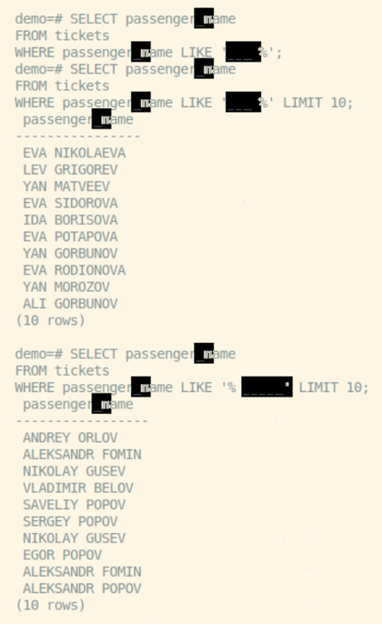

Рисунок 28 — фильтрация пассажиров по длине имени и по длине фамилии

4. Выясните, на каких маршрутах используются самолеты компании Boeing. В выборке вместо кода модели должно выводиться ее наименование, например, вместо кода 733 должно быть Boeing 737-300.

Указание: можно воспользоваться соединением представления «Маршруты» (routes) и таблицы «Самолеты» (aircrafts).

Запрос, возвращающий требуемый результат представлен в листинге 3, результат — на рисунке 29.

Листинг 3 — запрос маршрутов самолетов Boeing

|  |
| --- |
| SELECT flight_no,  departure_airport,  departure_airport_name,  departure_city,  arrival_airport,  arrival_airport_name,  arrival_city,  model  FROM routes as r  JOIN aircrafts as a  ON a.aircraft_code = r.aircraft_code  WHERE model LIKE '%Boeing%'; |

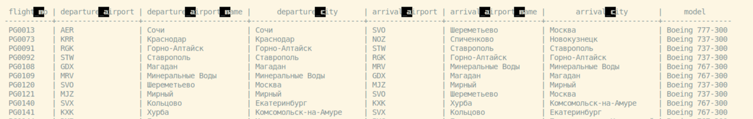

Рисунок 29 — результат выполнения запроса

4. Самые крупные самолеты в нашей авиакомпании — это Boeing 777-300. Выяснить, между какими парами городов они летают. Каждая пара городов была выведена только один раз.

Запрос, возвращающий требуемый результат представлен в листинге 4, результат — на рисунке 30.

Листинг 4 — города на маршрутах Boeing 777

|  |
| --- |
| SELECT DISTINCT r.departure_city, r.arrival_city  FROM routes AS r, aircrafts AS a  WHERE a.aircraft_code = r.aircraft_code AND a.model = 'Boeing 777-300' AND  r.arrival_city > r.departure_city; |